基于Elastos的构件化驱动编程模型的研究
1,杨向科 2,陈榕
（同济大学基础软件工程中心 上海 200092）
yang.xiangke@kortide.com.cn

摘 要: 传统操作系统中驱动程序的模型，尤其类似UNIX系统中设备驱动程序往往是同文件系统相关联的，这导致驱动程序用户接口不够灵活，而新的构件化的驱动程序模型将增加这种灵活性。本文讨论基于CAR构件技术及Elastos平台来构建构件化驱动程序的方法。上海科泰世纪科技有限公司实现了CAR（Component Assembly Runtime）构件技术以及为其提供运行时支撑的Elastos构件运行平台。CAR构件技术为驱动程序的构件化、驱动程序的加载和卸载提供了技术支持。
关键词: Elastos；CAR；构件技术；驱动；设备驱动模型；
文献标示码：TP 中图分类号：A

Research of Component-Based Device Driver Model on Elastos
1,Yang Xiang Ke 2, Chen Rong
(System Software Engineering Center, Tongji University, Shanghai 200092)
Abstract: In traditional operating system especially in UNIX, the device driver usually depends on the file system. This result in the flexibility of user interface. A new component-based device driver model would improve the disadvantage. In this paper, how to build a component-based device driver on CAR(Component Assembly Runtime) technology and Elastos platform is discussed. Elastos platform ,which based on CAR component technology, is designed and implemented by Shanghai Koretide Co. CAR offers technic support for pervasive computing,
Keywords: Elastos；CAR；component technique；driver；device driver model；

1. 引言
随着嵌入式应用的广泛普及，设备多样化，都使得对于设备驱动程序的研究显得更为重要，模块化、便于升级、稳定性成为设备驱动程序必要的特性，为了适应新的需求，有必要改造驱动程序模型，建立新的驱动程序模型。
嵌入式操作系统elastos是科泰世纪公司自行研制开发的一个基于构件化软件模型的系统。除微内核中最底层的控制部分外，所有系统功能都是以构件接口的形式提供。构件化驱动程序设计方案是使用CAR构件技术封装驱动程序，每个驱动程序都是一个模块化非常强的构件。使用构件技术封装驱动程序使得驱动程序可继承构件的大部分优点，而且也给驱动程序带来了新的特性。

2. elastos操作系统简介
Elastos操作系统是32位嵌入式操作系统，它基于微内核，具有多进程、多线程、抢占式、基于线程的多优先级任务调度等特性；Elastos是一个完全面向构件技术的操作系统，操作系统提供的功能模块全部基于CAR（Component Assembly Runtime）构件技术，因此是可拆卸的构件，应用系统可以按照需要剪裁组装，或在运行时动态加载必要的构件^{[1]}。
Elastos操作系统的最大特点就是：1，全面面向构件技术，在操作系统层提供了对构件运行环境的支持； 2，用构件技术实现了"灵活"的操作系统。这是Elastos操作系统区别于其他商用嵌入式操作系统产品的最大优势。构件化的操作系统可以为嵌入式系统开发带来以下好处：可以动态加载构件；随时和动态地实现软件升级； 灵活的模块化结构，便于移植和剪裁；跨操作系统平台兼容，降低软件移植的风险。

3. CAR编程与构件模型简介

3.1 CAR的含义
CAR，即Component Assembly Runtime，是在运行时对软件构件进行组装并最终完成预计功能的一种软件技术^{[2]}。
在Elastos运行环境中，Component Assembly 包含了两层含义：（1）软件零件，特指“目标代码单元”。在CAR编程规范中就是DLL；（2）软件部件，是软件零件的集合。一般是个“半成品”，通过XML或脚本包装成为“产品”，也可以直接是个“产品”。软件部件不但包含一个或一组DLL，还包含了数字签名、下载压缩包、应用描述文件、元数据信息等。类似于JAVA里面的JAR文件、Windows里面的CAB文件。

3.2 CAR的技术内涵
CAR是一种基于构件的软件运行支持技术。它对构件的运行支持能力直接决定所支持的构件的编写方法、结构设计，甚至算法选择。CAR支持满足“故障独立性”的运行环境。 即某个部件失效不会引起其它部件的失效，这是硬件系统可靠性的基本特性。CAR 通过这种环境所提供的构件动态组装，对外完成预计的计算任务^{[3]}。
CAR也是一种构件化的开发语言，它只负责框架部分描述，具体的实现逻辑由C/C++等编程语言实现。CAR所描述的框架部分以元数据的形式存在于构件的发行格式中，元数据通过反射（reflection）机制参与构件组装计算^{[4]}。框架是将具体的应用逻辑通过类似于微软COM^{[5]}构件的方式（计数管理、接口查询、构件聚合）隐藏起来，并把框架自己暴露在外的一种最终运行封装。它提供了构件的标准，二进制构件可以被不同的应用程序使用，使软件构件真正能够成为“零件”，从而提高软件生产效率。

4. elastos构件化驱动编程模型
Elastos是一个完全面向构件技术的操作系统。操作系统提供的功能模块全部基于CAR构件技术，这也为构件化驱动程序设计提供了技术平台。构件化驱动程序设计方案是使用CAR构件技术封装驱动程序，每个驱动程序都是一个模块化非常强的构件。

4.1 elastos体系结构简介
如图1所示，Elastos（Elastos）操作系统主要包含以下几个模块：板卡驱动程序；设备驱动程序；内核；系统平台层；其它应用级服务；DDK APIs
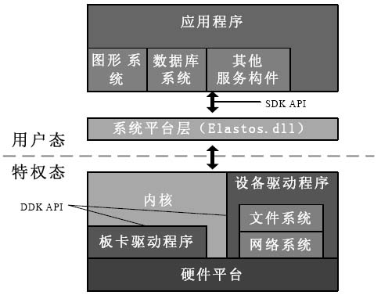
图1 elastos体系结构图

4.2 设备描述信息与配置
Elastos 的内核以一个设备名（宽字符串型）加上一个设备号（无符号整型）来唯一标识一个特定的设备实例。这里所说的“设备”，可以是实际存在的硬件设备实体，也可以是虚拟的设备（伪设备）。通常情况下，设备名标识设备的类型，而设备号标识此类设备的一个实例。例如：系统中存在有两个串口设备，设备名可以为“com”，而设备号为1 和2。那么设备名加设备号“1”就唯一表示了第一个串口设备；而设备名“com”加设备号“2”就唯一表示了第二个串口设备^{[6]}。
所有设备名在系统中共享同一个名字空间，所以必须是全局唯一的。一个设备名只能对应到唯一一个驱动程序，系统将以设备名来匹配相应的驱动程序。对系统中已经存在的设备，它们的信息可以静态地放入一张全局设备配置表中。内核为这张全局设备配置表维护一个以struct DeviceConfig 为元素类型的数组s_deviceConfigs 加上一个uint_t 类型的全局变量uNumberOfDeviceConfigs 来指明该数组的实际长度。可以通过标准内核功能接口DzRegisterDevice()函数动态地向系统注册设备信息。注销设备信息则是通过标准内核功能接口DzUnregisterDevice()。

4.3驱动程序接口的实现与配置
Elastos 设备驱动程序以静态方式被链入内核映像文件成为内核的一部分。与内核的其他部分一样，设备驱动程序代码在处理器特权态下执行。除了这些特征之外，Elastos 设备驱动程序本质上就是一类存在于内核之中的特殊CAR 构件。它们都必须通过暴露出一个统一的CAR 接口IDriver 来提供服务。
所有的内核驱动程序都提供了一致的IDriver 接口，但是却以各自特定于设备的方式来解释IDriver 接口的精确语义。通常，IDriver 接口的Read()方法用于从设备中读入数据；Write()方法用于向设备写数据；而Control()方法则用于向设备发送命令、获取状态信息等等。
下面就以鼠标驱动开发为例，来介绍一下构件化驱动编程模型的具体开发方法，采用C++语言。
4.3.1 定义一个驱动C++类，继承自IDriver,其定义如图2所示：
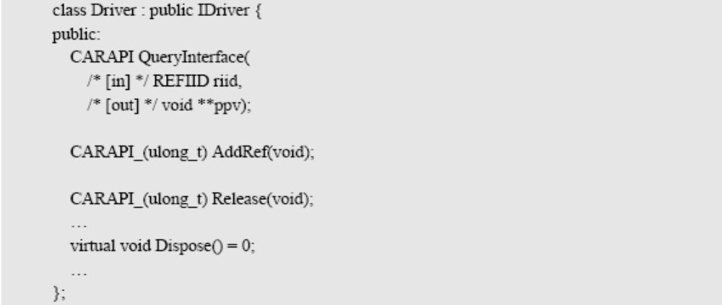
图2 一个驱动C++类
IDriver接口的Read()、Write()、Control()方法也必须由派生的驱动类来实现。就上例而言，鼠标驱动类的定义可以如图3所示：
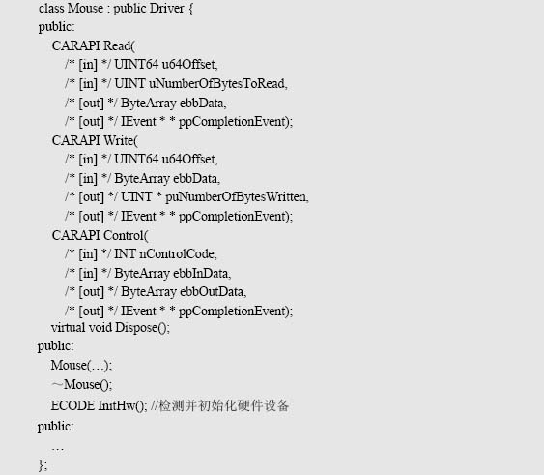
图3 鼠标驱动类的定义
4.3.2 定义并实现IDriver接口的Read()、Write()、Control()方法。
4.3.3为驱动程序实现一个创建函数（工厂方法），负责进行驱动构件实例的创建和初始化。
所有的驱动实例创建函数在系统中共享同一个名字空间，所以必须拥有全局唯一的名字。建议的命名规则为：“CreateDevice” ，其中“Device”部分应被替换成具体驱动程序所对应的设备名。就上例而言，可命名为：“CreateMouse”。
创建函数的具体实现也与该驱动程序所要求的创建模式有关。一般情况下一个驱动程序会有多个实例，此时可以直接运用C++的new操作符从内核堆中分配驱动构件实例。就上例而言，可以实现如图4所示：
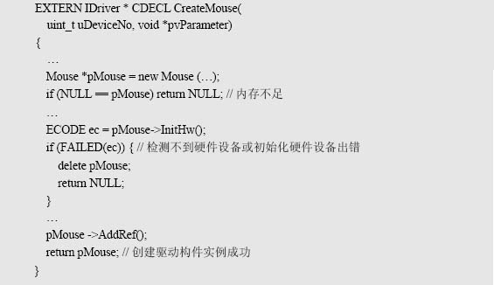
图4 创建驱动构件实例
相应地，该驱动类的Dispose()方法中应该运用C++的delete操作符来删除对象，以释放内存。就上例而言，可以实现如图5所示：
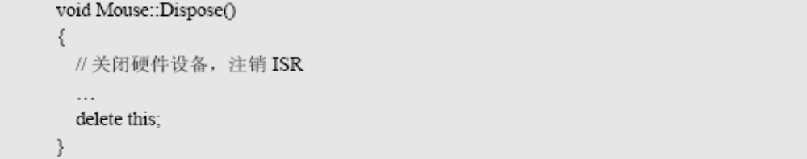
图5 删除对象
4.3.4使用设备驱动程序的服务
当系统成功创建出了一个驱动实例，就会通过Elastos Service 机制注册此驱动实例的IDriver 接口。客户程序可以通过Elastos Service 机制寻找特定的设备驱动实例提供的服务。如果能够获取到驱动程序的服务接口IDriver，就可以通过IDriver 的方法来请求设备的I/O服务了。以“驱动程序接口的实现与配置”一文中所举的鼠标驱动为例，客户程序可以实现如图6所示：
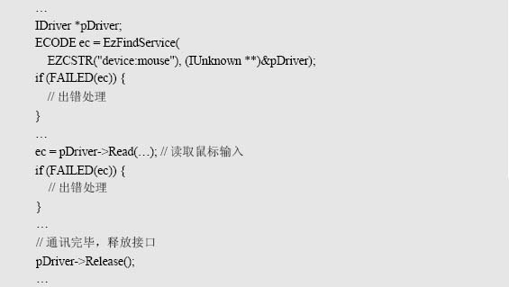
图6 鼠标驱动客户程序

5. 结束语
本文着重介绍了在嵌入式操作系统elastos平台下，基于CAR构件技术的驱动程序开发模型，它和传统的操作系统驱动程序模型有所不同，它降低了驱动程序和系统其它部分之间的耦合程度，而且能够更清晰地描述硬件设备，使驱动程序更便于使用。

参考文献：
[1] 上海科泰世纪技术有限公司,Elastos资料大全 [EB/OL].http://www.koretide. com.cn . 2006-10
[2] 上海科泰世纪技术有限公司, CAR构件技术与编程模型 [EB/OL]. http://www.koretide.com.cn.2006-10
[3] 上海科泰世纪技术有限公司, Elastos技术白皮书 [EB/OL]. http://www.koretide.com.cn.2006-10
[4] Chen Rong. The Application of Middleware Technology in Embedded OS[R]. Hangzhou: Workshop on Embedded System, In Conjunction with the ICYCS(6th), 2001. 1-3
[5] 潘爱民. COM原理与应用[M]. 北京: 清华大学出版社, 1999.25-32
[6] Jonathan Corbet, Greg Kroah-Hartman, Alessandro Rubini.Linux Device Drivers, 3rd Edition. O'Reilly，2005.2.

基金项目：国家“863”计划资助项目（2001AA113400）（课题名称：基于中间件技术因特网嵌入式操作系统及跨操作系统中间件运行平台，所属专题：计算机软件，所属领域：信息技术领域）；国家移动通信产品研究开发专项项目：“面向服务3G 手机软件平台开发”，财政部（财建[2005]182号）、信息产业部（信部请函[2005]297号） 作者简介: 杨向科（1982--） ，男，河南许昌人，硕士研究生，研究方向：嵌入式操作系统、系统软件支撑技术； 导师简介：陈榕（1957--），男，北京人，博士生导师，教授，中心主任，科泰世纪首席科学家，研究方向：嵌入式系统，构件技术。

